**З 1-го по 30 червня** запрошуємо на перегляд цікавих мультфільмів та дитячих кінофільмів 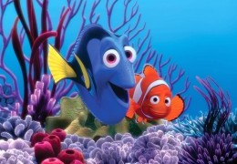

***У нас завжди двері відкриті -***

***Будь ласка, шановні, прийдіть!***

***Все краще, потрібне, сучасне***

***Дивіться, читайте, беріть!***

с.Мирове

2013 р.

Мирівська бібліотека-філія

Хочеш бути всебічно розвиненим та ерудованим, крокувати в ногу з часом- **користуйся послугами нашої бібліотеки**

**Безкоштовний інтернет** 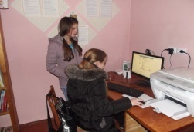

**Уроки комп’ютерної грамотності для початківців**

**Гуртки за інтересами** 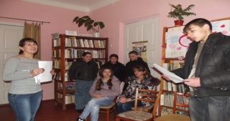

**Цікаві свята**

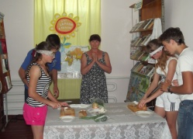

**Великий вибір книг та періодичних видань**